|  |
| --- |
| Νέα εικόνα (1) ΕΛΛΗΝΙΚΗ ΔΗΜΟΚΡΑΤΙΑ  **ΠΑΝΕΠΙΣΤΗΜΙΟ ΙΩΑΝΝΙΝΩΝ**  Γενική Διεύθυνση Διοικητικών Υπηρεσιών & Ακαδημαϊκών Υποθέσεων  Διεύθυνση Διεθνών & Δημοσίων Σχέσεων |

**ΨΗΦΙΣΜΑ**

Η Πρύτανης, το Συμβούλιο Διοίκησης και οι Αντιπρυτάνεις του Πανεπιστημίου Ιωαννίνων μετά την πολύνεκρη σύγκρουση των τρένων στα Τέμπη, εκφράζουν

* τη βαθύτατη οδύνη του συνόλου των μελών της πανεπιστημιακής κοινότητας για τους συνανθρώπους μας που έχασαν τόσο άδικα τη ζωή τους,
* τα ειλικρινή συλλυπητήρια και την αμέριστη αλληλεγγύη τους προς τις οικογένειας των θυμάτων,

και εύχονται

* ταχεία ανάρρωση στους τραυματισμένους επιβάτες.

Απευθύνουν έκκληση προς τα μέλη της πανεπιστημιακής κοινότητας να προσέλθουν για εθελοντική αιμοδοσία προκειμένου να καλυφθούν οι ανάγκες των νοσηλευόμενων τραυματιών. Το προσωπικό και οι φοιτητές που επιθυμούν να συμμετάσχουν, μπορούν να απευθυνθούν στο Πανεπιστημιακό Γενικό Νοσοκομείο Ιωαννίνων, στο Γενικό Νοσοκομείο Ιωαννίνων «Γ. Χατζηκώστα», καθώς και στη Φοιτητική Ομάδα Εθελοντικής Αιμοδοσίας (Φ.Ο.Ε.Α.) Πανεπιστημίου Ιωαννίνων που διοργανώνει σήμερα, Παρασκευή 3 Μαρτίου, αιμοδοσία στα γραφεία της (και ώρες 11.30-14.00).

Ως ένδειξη πένθους για τους νεκρούς και συμπαράστασης για τους τραυματίες της ανείπωτης σιδηροδρομικής τραγωδίας, τελέστηκε Παράκληση υπέρ Υγείας και Τρισάγιο υπέρ Αναπαύσεως των ψυχών στην Ιερά Μονή Αγίου Γεωργίου Περιστεράς – Δουρούτη, στην πανεπιστημιούπολη Ιωαννίνων.

Από την Πρυτανεία   
Ιωάννινα, 3 Μαρίου 2023

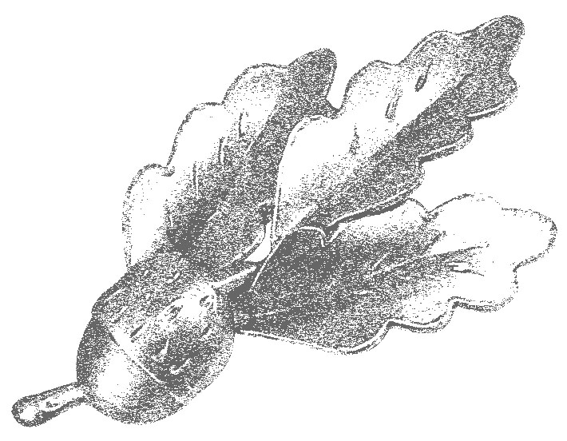

Διεύθυνση Διεθνών & Δημοσίων Σχέσεων Πανεπιστημίου Ιωαννίνων  
Πανεπιστημιούπολη, 455 00 Ιωάννινα  
τηλ: 26510 07105-7, 07264 e-mail: [piro@uoi.gr](mailto:piro@uoi.gr)